UNIVERSIDAD NACIONAL DE SAN JUAN
FACULTAD DE INGENIERIA
DEPARTAMENTO DE ELECTRONICA Y AUTOMATICA



Identificación y Control Adaptable

Trabajo Práctico N º 4

Tema:

Sistemas Adaptables con Modelo de Referencia
(Model Reference Adaptive Systems: MRAS)

Martín, José A. Reg. 17340

AÑO 2005
Introducción
Las técnicas de control por modelo de referencia (MRAC) fueron introducidas por Whitacker en 1958. Los sistemas adaptables con modelo de referencia se originaron para resolver el problema en los cuales las especificaciones de desempeño se daban en término de un modelo de referencia. Este modelo indica como el proceso se debe comportar idealmente a la directiva de control.

Los sistemas adaptables con modelo de referencia históricamente se desarrollaron en un esquema de control adaptable directo, es decir que los parámetros del controlador se ajustaban directamente sin obtener primero un modelo del proceso. Sin embargo se puede plantear un esquema indirecto. Este da como resultado un problema de control similar al problema de asignación de polos.

Un ejemplo típico de este tipo de controladores es el problema originalmente resuelto para el control de vuelo de aviones. En este caso el modelo de referencia describía la respuesta deseada de la aeronave a los movimientos de la palanca de mando.

Un sistema de control adaptable directo con modelo de referencia básicamente está formado por tres partes: un controlador primario, un modelo de referencia y una ley de adaptación:

Controlador Primario
El controlador primario puede tener en un principio cualquiera de las configuraciones conocidas para el diseño de los controladores lineales. Sin embargo debe cumplir la condición de que sea posible que el conjunto de proceso y el controlador puedan reproducir el modelo de referencia. Este requisito supone restricciones sobre el orden y la estructura del controlador. Por otro lado, para que pueda aplicarse una adaptación directa la señal de control debe de ser una función lineal de los parámetros.

Modelo de referencia
El modelo de referencia que especifica el comportamiento deseado en bucle cerrado, se da usualmente en forma paramétrica. La condición mencionada anteriormente para el seguimiento del modelo de referencia, también condiciona en ciertos aspectos el modelo de referencia posible, en cuanto al orden relativo del proceso (exceso de polos). Por otro lado el modelo elegido debe ser sensible a la dinámica del proceso, ya que si por ejemplo se eligen un modelo con una dinámica muy rápida, la señal de control será muy grande causando saturaciones en los actuadotes y el sistema no responderá a dicha dinámica. Por ello la elección del modelo de referencia no es fácil, eligiéndose normalmente un modelo conservador.

Ley de adaptación
La ley de adaptación es la parte más sensible en los sistemas adaptables y merece la mayor parte de los estudios en este tema. Los primeros estudios se presentaron en sistemas de tiempo continuo minimizando un índice de discrepancia entre la salida del modelo de referencia y la del sistema formulado como la integral del error al cuadrado. Este criterio de diseño conduce a la técnica de ajuste de parámetros denominada “regla del M.I.T.” (Massachusetts Institute of Technology). Si bien esta técnica es simple, no se garantiza estabilidad. Para obtener un buen desempeño es necesario un laborioso estudio por simulación. Otra técnica de diseño se fundamenta en la utilización del segundo método de estabilidad de Lyapunov, el cual tiene la ventaja de que asegura la estabilidad global para cualquier valor de la ganancia de adaptación y cualquier tipo de entrada. La principal desventaja de este método es que se requiere el conocimiento del vector de estado que no siempre es accesible. Otra desventaja es que no es aplicable a casos donde los parámetros del conjunto planta más controlador no pueden ser modificados directamente. A partir de los años 80 se proponen una técnica de diseño basado en el concepto de estabilidad entrada-salida. Estas propuestas aumentan la cantidad de problemas en los que se puede demostrar estabilidad y extiende las aplicaciones a muchos sistemas no lineales (tales como los robot manipuladores).

La regla del M.I.T.
Los primeros estudios se presentaron en sistemas de tiempo continuo minimizando un índice de discrepancia entre la salida del modelo de referencia y la del sistema formulado como la integral del error al cuadrado. Este criterio de diseño conduce a la técnica de ajuste de parámetros denominada “regla del M.I.T.” (Massachusetts Institute of Technology).
Actualmente a la regla del MIT se la puede considerar como un sistema a lazo cerrado en el cual el controlador tiene un parámetro de ajuste θ. La respuesta a lazo cerrada deseada se especifica por un modelo cuya salida es y_{m}. Sea e el error entre la salida y del sistema a lazo cerrado y la salida del modelo y_{m}. Una posibilidad es ajustar los parámetros en tal sentido que la función de perdida
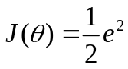
es minimizada. Para que J disminuya, es razonable cambiar los parámetros en la dirección del gradiente negativo de J, esto es

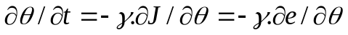

La derivada parcial 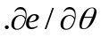, la que se le llama derivada de sensibilidad del sistema, indica como el error es influenciado por el ajuste de los parámetros. Si se asume que los parámetros que cambian lo hacen en forma más lenta que las otras variables del sistema, entonces la derivada se puede evaluar sumiendo que θ es constante.

Ejercicio 1: Simulación del ejemplo 1 de ajuste de una ganancia de prealimentación por la regla del M.I.T.
a) Para γ = 0.1, una entrada de referencia tipo escalón unitaria y cinco valores iniciales diferentes del parámetro θ (valores sugeridos: θ (0) igual a 0, 0.25, 0.5, 0.75 y 1), se realizarán diferentes simulaciones en un sistema implementado en simulink.

En este caso tomaremos: b=1.25 ; a=1.4 ; Kp=1.2 ; Km=2.4

El modelo de referencia es: 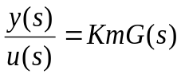
El modelo de la planta es: 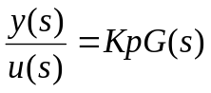
Donde 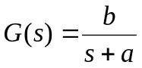

Como se puede ver, la planta y el modelo solo difieren en la ganancia. Se deberá ajustar la ganancia de prealimentación θ de tal forma que el error (ym - y) entre la planta y el modelo sea nulo.
A continuación vemos el sistema implementado en simulink para este ejemplo:

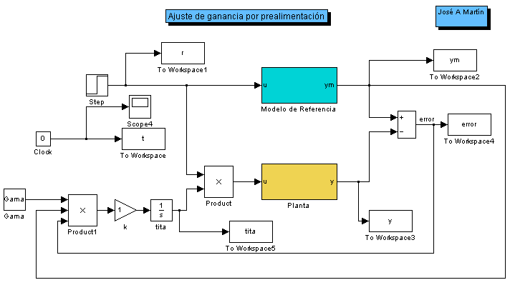

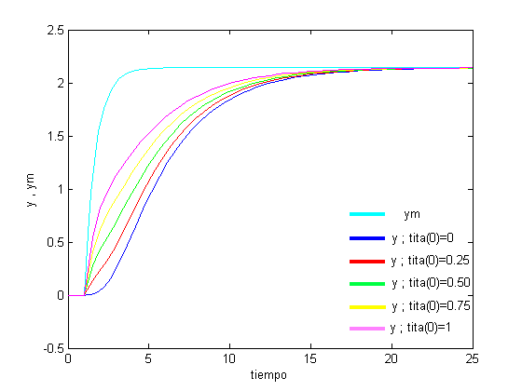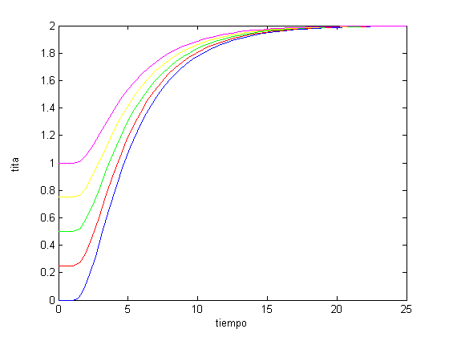
Como se puede ver en estas gráficas el valor inicial de θ influye en la convergencia tanto de la salida de la planta controlada como del parámetro θ, es decir que a medida que θ (0) es mas aproximado al valor teórico (Km/Kp), mas rápida será la convergencia.

b) Para θ (0)=0, una entrada de referencia unitaria y distintos valores de γ se observaron las siguientes gráficas:

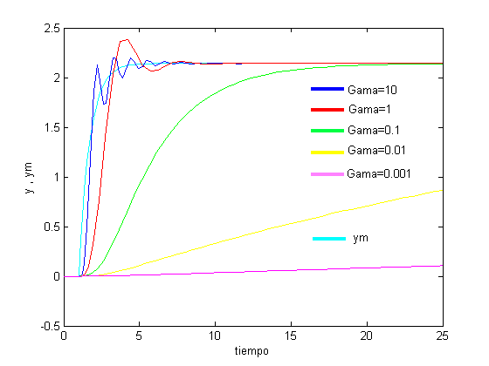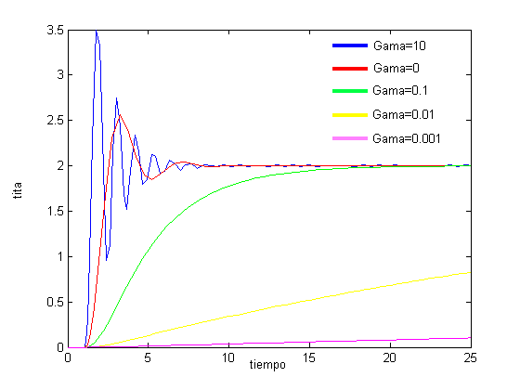

Como hemos visto esta técnica es simple, sin embargo la ganancia de adaptación gobierna la velocidad de convergencia del algoritmo, con lo cual puede ocurrir que este no converja debido a que dicha ganancia es muy chica, o que el sistema se vuelva inestable si la ganancia de adaptación es demasiado grande.

Vemos ahora el comportamiento del error para diferentes valores de γ
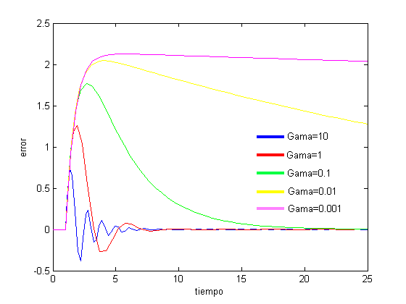
Se puede comprobar con este gráfico anterior que el error disminuye rápidamente a medida que aumento el valor de γ (Gama)

Ejercicio 2: MRAS con regla del M.I.T. para un sistema de primer orden
Dado el siguiente sistema: 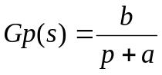 ; donde p es el operador derivada
Se desea obtener un sistema cuyo comportamiento sea: 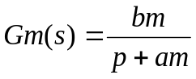

Para resolver este ejemplo se supone una acción de control dada por:

u(t)=θ1*uc (t)-θ2*y(t)

Finalmente la ecuación de la sensibilidad encontrada y utilizada es:

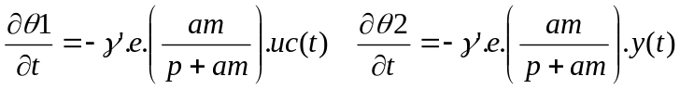

En estado estacionario se debe cumplir con lo siguiente:

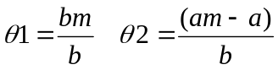

Vemos el esquema de control usado:

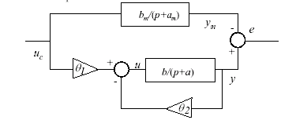

En simulink hemos usado el siguiente circuito:

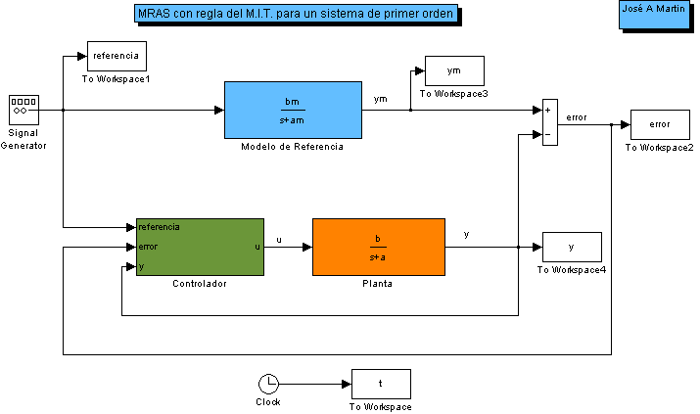

Ahora se muestra el controlador en detalle:
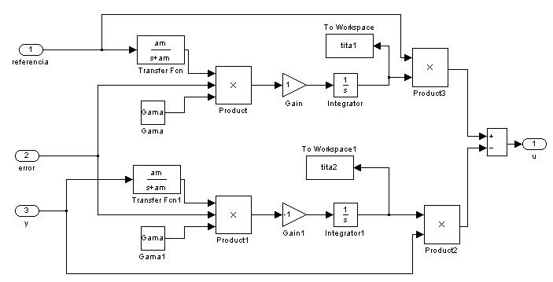

Para la simulación se usaron los siguientes valores: a=0.6 ; b=0.9 ; am=1.6 ; bm=2.8 ; Gama = γ = 1
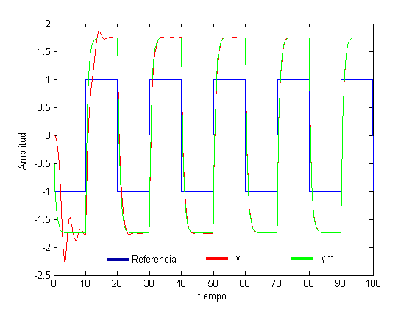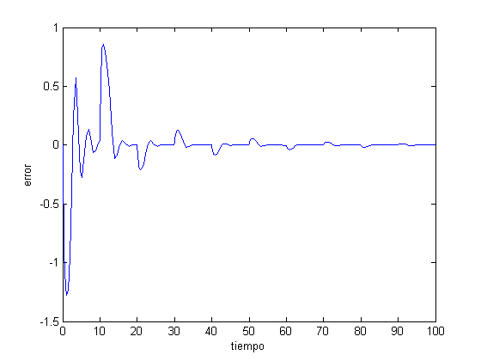
Vemos en las gráficas anterior como la respuesta de la planta controlada (y) se aproxima a la salida del modelo de referencia (ym).

b) En las siguientes figuras se muestra como varían los parámetros θ (tita1 y tita2) en relación a distintos valores fijados de γ (Gama)

Los valores a los que deben tender θ1 y θ2 son
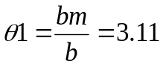
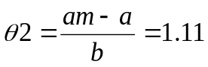

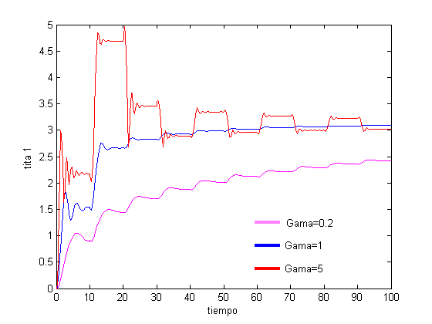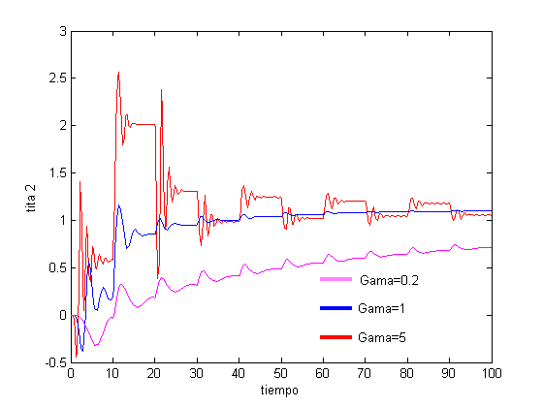

Lo dicho anteriormente se ve claramente en las gráficas anteriores, donde la convergencia a los diferentes valores se da en distintas formas dependiendo del valor de γ. En ambos casos se observa que la convergencia es más rápida a medida que γ es mayor. Se debe notar que los parámetros cambian más cuando cambia la señal de entrada.

c) El hecho de que el controlador es bastante bueno para el tiempo igual a 10 refleja el hecho de que hay una relación especial entre los parámetros que producen un error pequeño en la salida aun cuando los parámetros θ1 y θ2 están muy lejos de sus valores óptimos. Esto se muestra en la siguiente figura donde se grafica el parámetro θ2 en función del parámetro θ1 para una simulación de 500 unidades de tiempo. Esta muestra que los parámetros se aproximan a sus valores correctos cuando el tiempo aumenta. Los parámetros rápidamente se aproximan a la línea 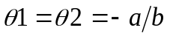. Esta línea representa valores de parámetros tal que el sistema a lazo cerrado tiene una ganancia estática correcta.
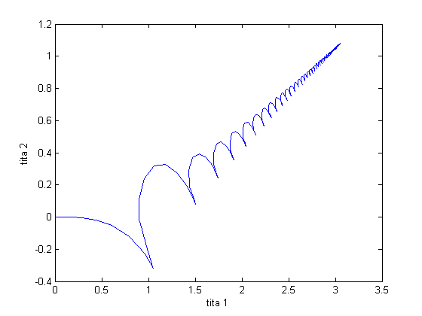

Ejercicio 3: MRAS con la regla del MIT normalizada

Como se ha visto en los ejemplos anteriores, la elección de γ es muy importante para el buen desempeño del controlador. Asumiendo que G(p) (F.T. del modelo) se estable, se puede llegar a una descripción compacta del comportamiento de los parámetros:

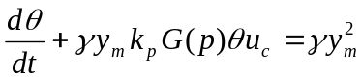

A esta ecuación se la puede llamar ecuación diferencial del parámetro.

Para obtener una visión en el comportamiento del sistema dado por la ecuación anterior se realizan consideraciones de manera que se simplifique la ecuación del sistema. Estas consideraciones das una visión reducida del comportamiento del sistema pero sin ser una explicación detallada.

Se asume que el parámetro θ es fijo, que el mecanismo de adaptación está desconectado y que la señal de entrada c u es constante. En estas circunstancias el mecanismo de adaptación se conecta cuando todas las señales tienen su valor en estado estacionario. El comportamiento del parámetro será:

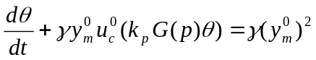

Se puede concluir que el comportamiento del parámetro esta determinado por el valor:

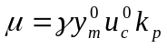

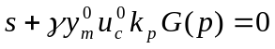

Cuando varía el parámetro μ se puede obtener realizando el grafico del lugar de las raíces con respecto a este parámetro. Se puede concluir que si la ecuación (4.31) tiene ceros en el semiplano derecho (positivos), entonces los parámetros divergirán.

Con el siguiente ejemplo se pretende demostrar lo antes descrito:

La ecuación del sistema es:
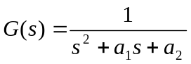

Con k_{p}=1 ; a₁=1 ; a₂=1 ; k_{m}=2 ; γ=0.1

La regla del MIT dice:
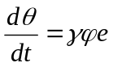

Modificando esta regla se llega a la regla del MIT normalizada para independizarse de los valores de u_{c}.

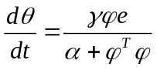 (23) 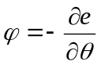 (24)

Donde α > 0 se agrega para evitar las dificultades numéricas cuando φ es pequeña.
La ecuación (23) describe la regla del MIT normalizada y la ecuación (24) describe la sensibilidad.

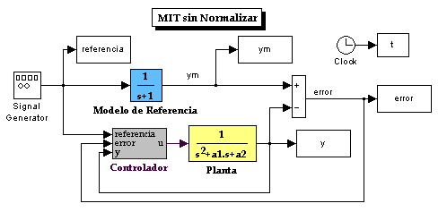

a) Simular con la ley de ajuste de la regla del MIT no normalizada para una señal cuadrada de amplitud 0.1, 1 y 3.5.
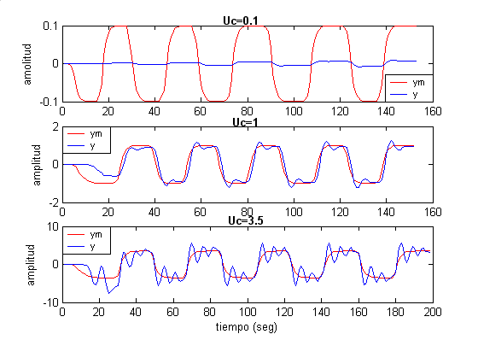

b) Simular con ley de ajuste de la regla del MIT normalizada para una señal cuadrada de amplitud 0.1, 1 y 3.5.
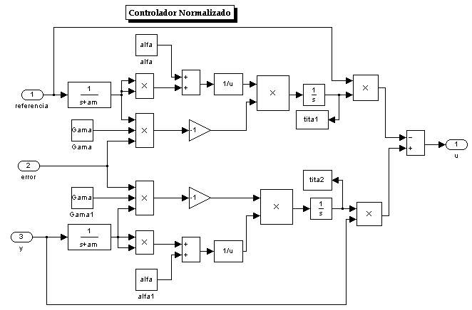
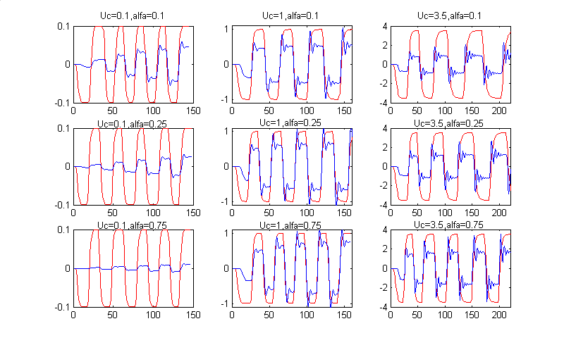
Luego de observar las figuras anteriores se concluye lo siguiente:

- Para el sistema sin normalizar se observa que la convergencia del modelo depende de la señal de entrada, y en la última grafica, cuando U_{c} vale 3.5, la respuesta y es inestable.
Obsérvese también que si la señal de entrada es pequeña, la convergencia es muy lenta.

- Con respecto a las gráficas anteriores, la modificación de la regla del MIT soluciona el problema de la amplitud de la señal de entrada, teniendo que adoptar un compromiso con el factor de normalización α (alfa). Para valores pequeños de U_{c} es conveniente valores pequeños de α. En la segunda columna se adopta un valor de referencia U_{c}=1, y se observa que es mas rápida la convergencia cuando el valor de α es mayor. Por último, en la ultima columna sucede lo mismo solo que la respuesta presenta mayores oscilaciones.

- Luego de observar el comportamiento de los sistemas adaptables obtenidos con la regla del MIT, se puede afirmar que estos trabajan bien para ganancias pequeñas. Cuando las ganancias aumentan los comportamientos son muy complejos y los sistemas por lo general se vuelven inestables.
Una buena solución al problema aumentar la amplitud de la señal de entrada es la normalización del algoritmo, pero este no garantiza una estabilidad total del sistema.
Ejercicio 4: Ganancia de prealimentación para sistema de primer orden por Lyapunov.

Dado el carácter no lineal y variable en el tiempo de los sistemas adaptables por modelo de referencia, no son válidos los criterios de estabilidad de sistemas lineales. Se puede utilizar el método directo de Lyapunov para diseñar sistemas con modelo de referencia estables.
Utilizando este método en el diseño de sistemas adaptables, se trasladan las especificaciones de estabilidad directamente en la ley de adaptación.

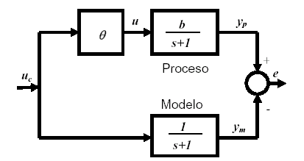

Haciendo un análisis en este método se llega a una acción de control derivada de la figura y esta es:
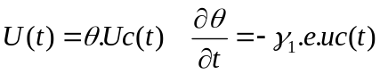 ;
Quedando el controlador de la siguiente manera:
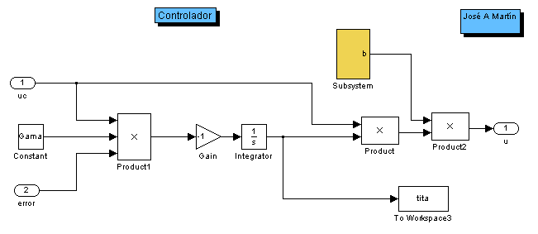
Además, b se obtiene de la siguiente manera:
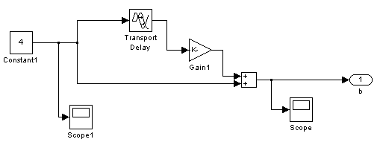
En simulink se implementó:

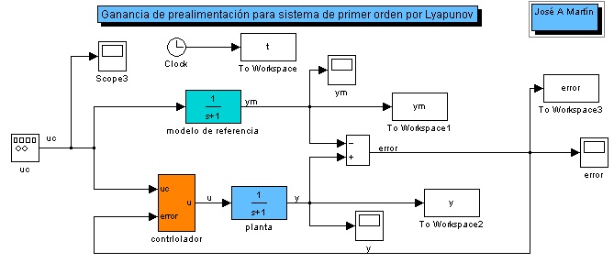

Se verificó el comportamiento del sistema cuado el parámetro b vale inicialmente 4 y en el instante de tiempo 20 pasa a valer 2. Se simuló para una ganancia de adaptación γ = 0.1
y = 0.5, obteniéndose las siguientes gráficas.

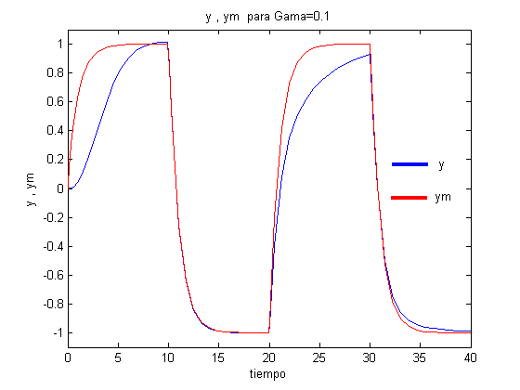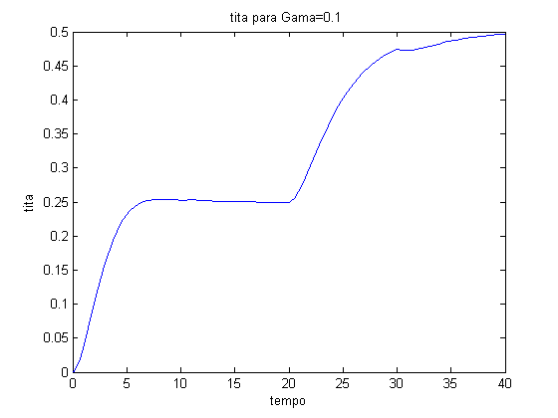
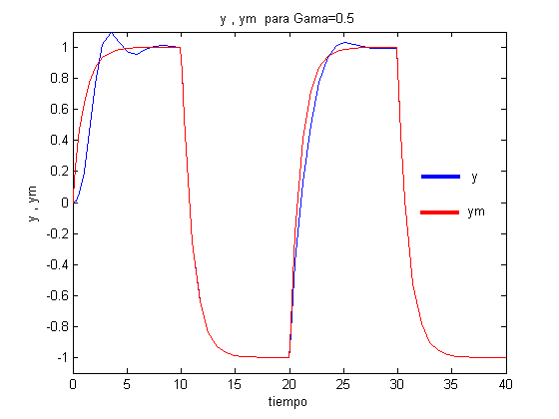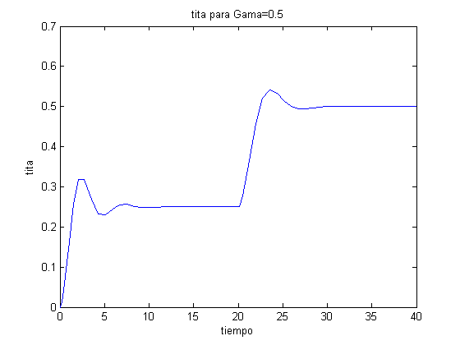

Puede observarse como la adaptación es buena en ambos casos, siendo más rápida en el caso de las dos últimas gráficas dado que la ganancia de adaptación es superior.
Ejercicio 5: Ecuaciones de estado para los sistemas adaptables

Como se observó en los ejercicios anteriores, los sistemas adaptables son sistemas no lineales. Debido a esto, el comportamiento del sistema también depende de las amplitudes de las señales y en ciertas circunstancias puede existir un comportamiento inestable para ciertas señales. Para demostrar que esto es así se desarrollan las ecuaciones de estado de los sistemas adaptables modelados en los apartados anteriores. Estos son, la regla del MIT y el de Lyapunov.

En el modelo por la regla del MIT se observa que las entradas al controlador son la referencia (Uc) y la salida del sistema (y(t)). Los estados están dados por la salida del modelo, las señales de entrada filtradas y las leyes de ajuste de los parámetros.
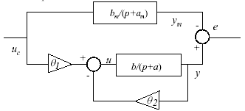

La salida del controlador esta dada por la acción de control U(t).

Para el sistema de primer orden
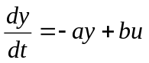
Con el modelo de referencia
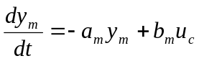
Con la acción de control
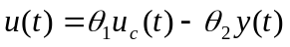

La derivada de sensibilidad se obtiene con la derivada del error e respecto de los parámetros θ₁ y θ₂.
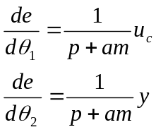
Las leyes de ajuste quedan
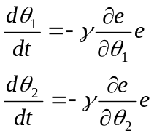
De acuerdo a la figura se tiene
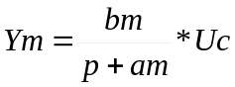

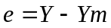

Entonces las variables de estados pueden definirse
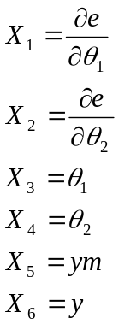

Donde las ecuaciones de estado quedan
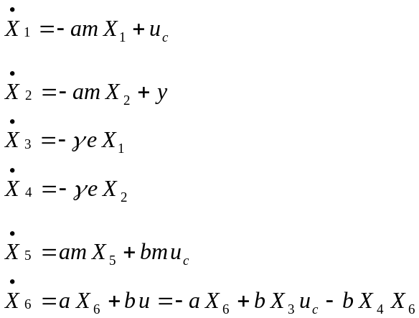

De acuerdo a lo que se ve en el estado último puede afirmarse que es una ecuación no lineal ya que entre sus términos existe el producto de un estado por la señal de referencia y otro producto entre dos estados. A pesar que la planta a controlar y el modelo de referencia son lineales, el sistema y el controlador se comportan no lineales, esto es por que a lazo cerrado, como se ve en el sistema de ecuaciones, la derivada de los estados depende de productos entre estados, lo que implica ecuaciones diferenciales no lineales.

Ahora se procede a la demostración de la no linealidad de los sistemas de Lyapunov. Las consideraciones de planta y modelo son las mismas, solo que este método no requiere de la filtración de las señales de entrada.

La acción de control: 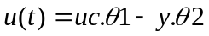
Las leyes de ajuste: 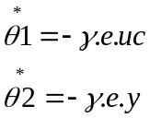

Las ecuaciones de estado son:
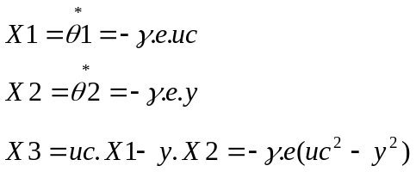

Se observa que el estado X3 (salida del sistema) es una ecuación no lineal porque ésta depende de términos que contienen el cuadrado de las entradas. De aquí la justificación de la evolución no lineal. Debido a esto no es sencillo construir las matrices de estados como se estaba acostumbrado para sistemas lineales. Y se comprueba el requisito del apartado.

Ejercicio 6: Robustez de sistemas adaptables. Ejemplo de Rohrs.

Incertidumbres, perturbaciones y robustez
En un gran número de diseños de sistemas de control, el diseñador no tiene un modelo detallado de la planta a ser controlada. Esto se puede deber a que este modelo sea muy complejo o debido a que las dinámicas del sistema no son entendidas completamente. Por otro lado, aún cuando se conozca y se pueda utilizar un modelo de la planta de alto orden, usualmente es deseable obtener un controlador que sea lo más sencillo posible, esto conlleva a que no se tome en cuenta parte de la dinámica de la planta.
Si un modelo no especifica en forma exacta el comportamiento dinámico del sistema se dice que éste cuenta con incertidumbres (o incertezas). Estas incertidumbres se las llama paramétricas o no estructuradas cuando hay un desconocimiento en los valores exactos de los parámetros del sistema. En los sistemas lineales, la incertidumbre paramétrica implica que no existe un conocimiento exacto en la ubicación de los polos y ceros. En cambio, si este error en el comportamiento se debe al desconocimiento de parte de la dinámica del sistema se las llama incertidumbres inherentes o estructuradas. Para los sistemas lineales, una incertidumbre en la estructura implica que no se conoce el orden exacto del sistema.
Por otro lado se debe tener en cuenta que muchas veces en los procesos existen señales que no se pueden manejar por el que diseña el sistema de control. A estas señales se las llama perturbaciones. Si se puede obtener un valor de estas señales con un instrumento se las llama perturbaciones medibles. Hay perturbaciones que no se pueden medir y solo se toma conocimiento de ellas por los efectos que causa en el comportamiento del sistema. A estas se las llama perturbaciones no medibles. Como se observó en secciones anteriores, los sistemas adaptables son sistemas no lineales. Debido a ello el comportamiento del sistema también depende de las amplitudes de las señales y en ciertas circunstancias puede existir un comportamiento inestable para ciertas señales.
Lo importante es preguntarse si un controlador adaptable se comportará en forma adecuada cuando parte de la dinámica de la planta no sea tenida en cuenta o cuando perturbaciones afecten al sistema. Una propiedad básica deseable de los algoritmos de control es que se mantenga la estabilidad ante la presencia de incertidumbres, perturbaciones y para una amplio rango de señales. A esta propiedad usualmente se la refiere como robustez de los algoritmos control.
La mayor dificultad en la definición de robustez es que esta es muy dependiente del problema en cuestión. Un algoritmo que no tolere ninguna incertidumbre (por pequeña que sea) se lo puede llamar claramente no robusto. Por otro lado, se lo puede llame no robusto en la práctica cuando el rango de incertidumbres que tolera es más pequeño que el rango de incertidumbres presente en el sistema a controlar. En forma similar un algoritmo puede ser lo suficientemente robusto para una aplicación y no para otra.
A continuación se presenta un ejemplo que muestra el comportamiento de un sistema adaptable ante la presencia de perturbaciones e incertidumbres.

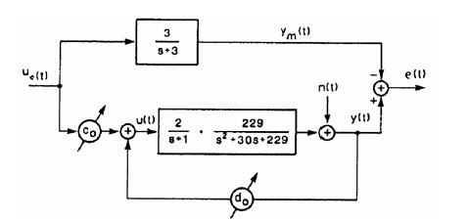

Implementación en simulink:
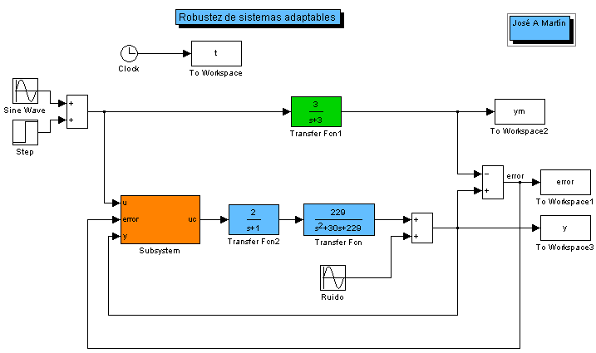

Estructura del controlador:
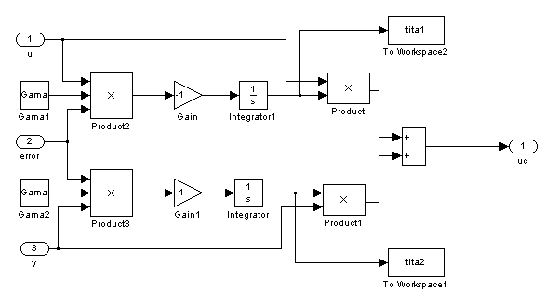
a) Par este caso se hizo la parte dinámica igual a cero y se obtuvieron las siguientes gráficas:

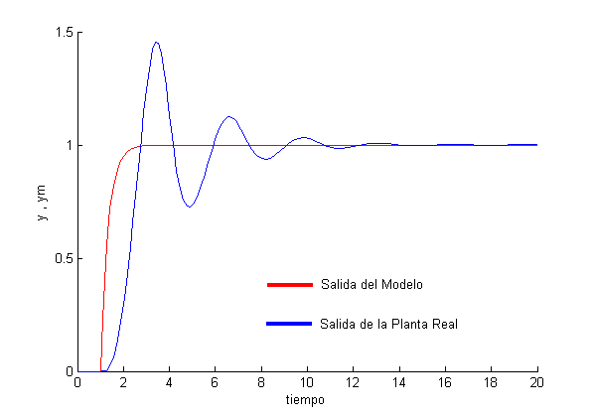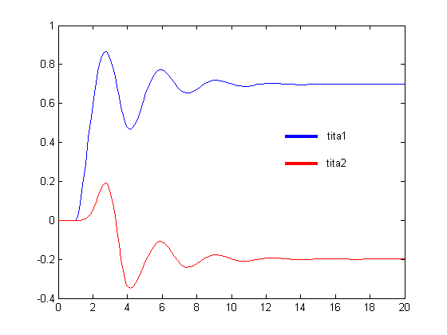
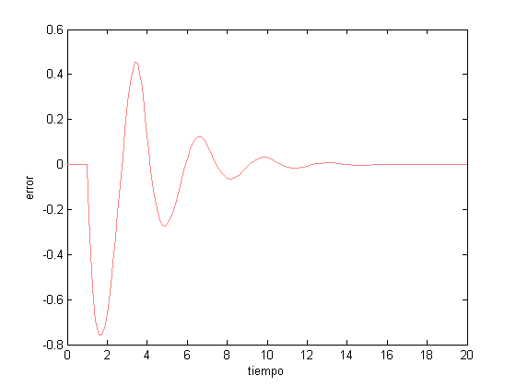
Los valores para la simulación fueron: uc = 1 ; Gama = 1 ; θ1(0 )= θ2(0) = 0

b_1) Ahora simularemos el sistema suponiendo que la planta nominal es solo una aproximación de primer orden y en realidad es una aproximación de una planta de tercer orden con una función de transferencia de la forma:

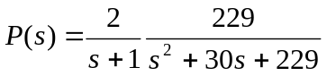

Valores para la simulación: uc(t)=4.3, n(t)=0, θ1(0)=1.14, θ2(0)=-0.65.

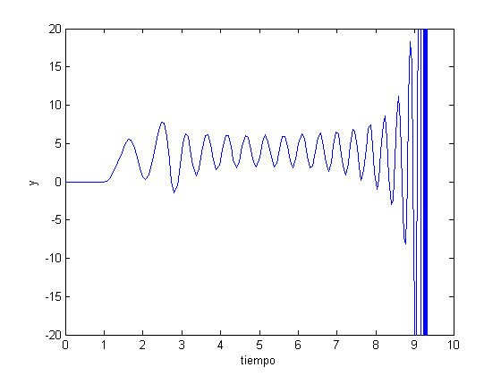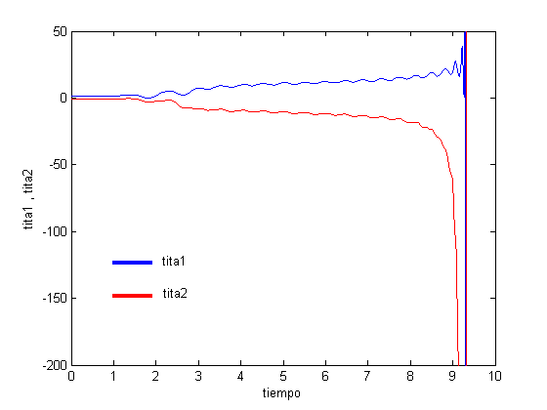

b_2) Los valores son ahora: uc = 0.3+1.85sen(16t) ; n(t) = 0 ; θ1(0)=1.14, θ2(0)=-0.65

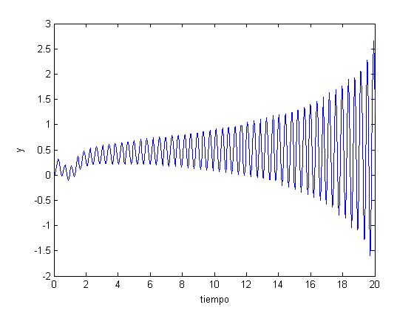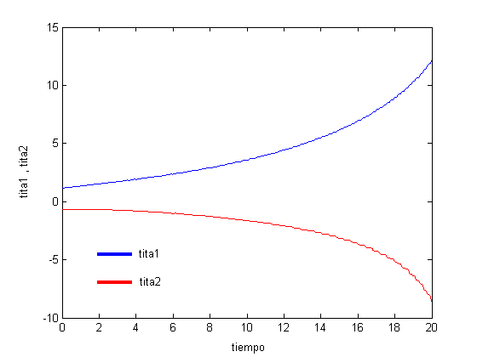

b_3) Los valores son ahora: uc =2 ; n(t) = 0.5sen(16.1t) ; θ1(0)=1.14, θ2(0)=-0.65

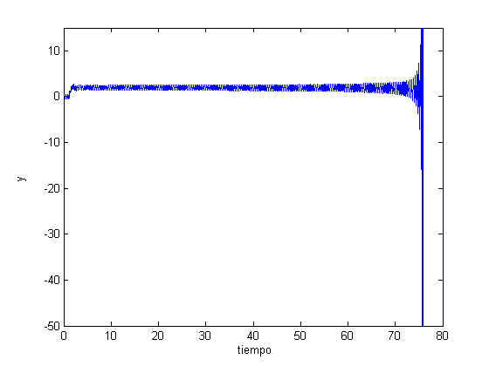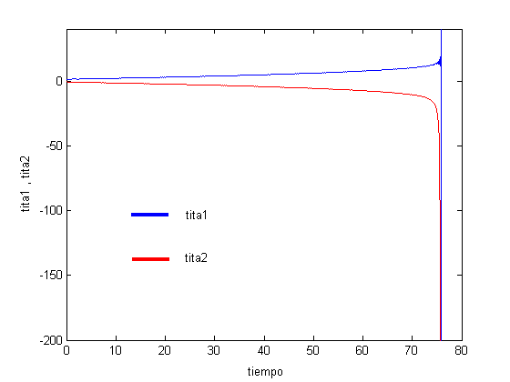

Los sistemas adaptables no son mágicamente robustos, se deben realizar elecciones cuidadosamente en el transcurso del diseño y estas necesitan explícitamente tomar en cuenta las limitaciones y flexibilidades de los algoritmos utilizados.
Una parte importante del esquema de control adaptable es el algoritmo de adaptación (o el identificador). Cuando solo están presente incertezas paramétricas, se puede probar que los esquemas adaptables son estables, con seguimiento de trayectoria asintótico. La convergencia de los parámetros en general no está garantizada, pero esta no es necesaria para lograr la estabilidad. Ante la presencia de dinámicas no modeladas y ruido de medición, puede activarse alguno de los mecanismos de inestabilidad. Debido a ello el contenido espectral de las entradas es importante.

